# Постановка задачи

Написать HTTP сервер на NodeJS, который предоставляет API метод   
GET /token/ , который возвращает следующие значения для токена JUP:

* Liquidity к USD
* Последняя транзакция покупки токена
* Номер слота, в котором была последняя транзакция
* Кошелек
* Сумма транзакции

Адрес токена JUPyiwrYJFskUPiHa7hkeR8VUtAeFoSYbKedZNsDvCN

## Методы решения

Liquidity должен быть получен в USD с помощью [API Dexscreener](https://docs.dexscreener.com/api/reference) для торговой пары текущего токена с SOL.

Транзакция покупки токена - это транзакция, в которой участвовало как минимум два разных токена.

Транзакция должна быть получена с помощью [Solana RPC API](https://solana.com/docs/rpc), допускается использование библиотеки [@solana/web3.js](https://www.npmjs.com/package/@solana/web3.js).

# Требования к решению

Приложение должно быть написано с помощью NodeJS последней LTS версии.

Исходный код приложения должен быть предоставлен через Github.

Должна быть возможность запустить приложение из исходного кода с помощью команд:

npm install

npm run start

Допускается использование других пакетных менеджеров.

В случае невозможности запроса основной mainnet-beta ноды ( https://api.mainnet-beta.solana.com/ ) допускается работа через бесплатную ноду Alchemy:

1. Зарегистрироваться на <https://www.alchemy.com/>
2. Выбрать Free Plan
3. На экране ввода карты нажать Skip Bonus
4. На экране Dashboard выбрать Create New App и создать приложение для Solana Mainnet: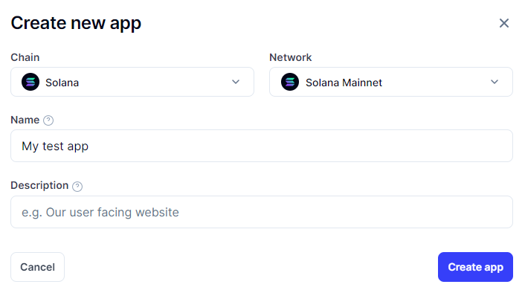
5. После создания нажать API Key в правом верхнем углу и скопировать HTTPS адрес ноды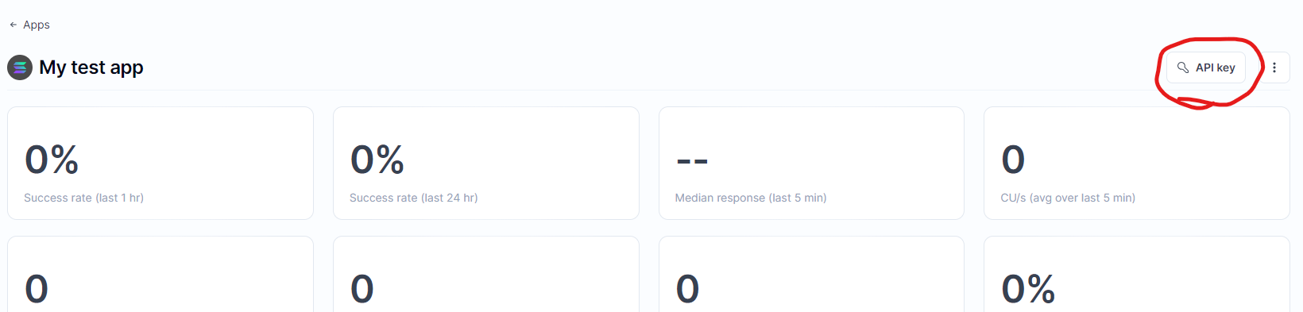

При использовании ноды Alchemy - адрес ноды должен быть вынесен в переменные среды и НЕ должен храниться в виде строки в исходном коде.